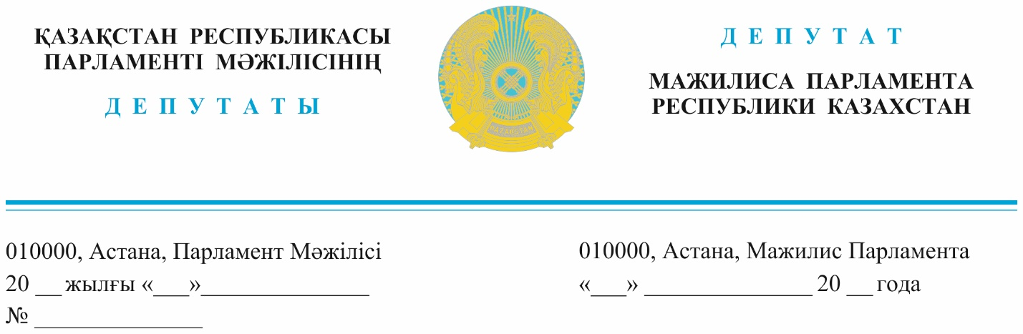

*2024 жылғы 2 мамырда жарияланды*

**Қазақстан Республикасының**

**Премьер-Министрдің орынбасары С.М.Жұманғаринға**

**Депутаттық сауал**

**Құрметті Серік Мақашұлы!**

Қазақтың «Мал өсірсең, қой өсір, пайдасы оның көл-көсір» деген мақалын алға тартып, қой шаруашылығындағы шешімі табылмаған келесі мәселелерді назарыңызға ұсынамын.

***Біріншіден,*** Бүгінде қой басының саны 19,7 млн.-ға жетті.

Егер, бұл малдардың сапасын сараласақ, онда асыл тұқымды аналық қойдың басы тек 1,5 млн. құрайды.

Сонда, жыл сайын қой шаруашылығына бөлінетін 9 бағытқа арналған 23,6 млрд. теңгенің нәтижесі қайда?

Селекциялық-асыл тұқымдық жұмыстарына жыл сайын – 15,7 млрд теңге субсидия ретінде қаралған. Отандық асыл тұқымды қойларды сатып алу үшін 7,2 млрд. теңге бөлінді.

Осы мемлекеттік қолдауларды жыл сайын тек шаруашылығын жолға қойған фермерлер алатыны айқын.

Олардың жасаған жұмыстарының сәйкестігімен нәтижесін тексеретін инспекторлар мен ғылым қайда?

Мен ғылым мен өндірістің сабақтастығын дамыту маңыздылығын әрдайым айтудамын. Бірақ, мемлекеттік қолдау тетіктерінде бұл мәселе ескерілмей келеді.

***Екіншіден,*** қой шаруашылығының өзекті мәселелерін терең білмейтін, дегенмен «кеңес» беруге құлшынып тұратын кейбір популист эксперттердің шетелдік тұқымдар қошқарларын қолдану арқылы еттің де, жүннің де, терінің де мәселесін тез арада шешеміз дегендері қалың қоғамды қатты алаңдатады.

Мысалы, жақында бір фермер осы қойдың жаңа тұқымына патент алыпты.

Жаңа порода шығару үшін қойылатын арнайы талаптар бар, тиісті селекциялық, ғылыми ізденістер жасалынуы тиіс.

Бұл апробация жұмыстары кем дегенде бір екі жыл көлемінде жүргізіледі. Ал жаңа мал тұқымын шығару ол ғылыми жұмыс. Бірақ, іс жүзінде ғылыми институттар бұл жұмысқа тартылмайды.

Бізде осы тәртіпті кім қадағалайды?

Егер жаңа мал тұқымы қажет болса, онда біз қазақтың Еділбай, Сарыарқа, Ордабасы қойларымен қатар қазақтың ұяң жүнді құйрықты, қылшық жүнді құйрықты қойлары секілді түрлерін, шетелдік қойлардың генетикасын зерттеп, өз-ара будандастыру арқылы өнімділікті арттыруымыз қажет. Бұл жұмыстар салалық министрліктің назарынан шет қалмауын сұраймын.

Осыған орай, қаржыландырусыз қалған Қ.Ү. Медеубеков атындағы «Қой шаруашылығы ғылыми зерттеу институтына» жаңадан дем беріп қолдау қажет!

***Үшіншіден,*** заң аясында асыл-тұқымды деп танитын 15 Республикалық палаталарының жұмысына байланысты көзқарасты саралап дұрыс жолға қоймасақ, жоғарыдағы ғылымда, өндірісте, малдың генетикасыда алға дамымайды және мемлекеттік қолдау тістегеннің аузында, ұстағанның қолында кетеді.

Саны көп, сапасы жоқ палаталардың жұмысын ғылыммен ұштастыру керек!!!

***Төртіншіден,*** агроөнеркәсіптік кешенін дамытудың 2021 – 2030 жылдарға арналған тұжырымдамасында Қой шаруашылығын дамыту бойынша арнайы жол картасын әзірлеу тиіс болатын. Алайда, бүгінгі таңда жол картасы немесе бекітілген дербес мемлекеттік бағдарламада жоқ. Осыған қарап, қой шаруашылығына деген Үкіметтің көзқарасын байқауға болады!

Сонда, Президентіміздің агроөнеркәсіптегі өңделген өнім үлесін 70 пайызға жеткізуіміз керек деген тапсырмасы қой шаруашылығына қатысты емес пе?

Тәуелсіздік алған тұста қой саны 38 млн-ға жетіп, жылына 105 мың тонна табиғи жүн, 267 мың тонна ет өндірілуі, қой шаруашылығын дамыту мүмкіндіктерінің зор екенін дәлелдеді.

Демек, бүгінгі таңда Үкіметтің бұл саланы дамытуға қызығушылығы жоқ!!!

Осыған орай, келесідей күрделі мәселелердің оң шешім табуына қолдау, көрсетуіңізді сұраймын:

- **Бірінші,** жүн мен теріні өңдеу бойынша кәсіпорындарды ашуға және құруға бағытталған бастамаларды бірінші кезекте қаржыландыру;

- **Екінші,** жергілікті асыл тұқымды қойлармен жұмысты жолға қою мақсатында кемінде 1000 бастан тұратын отандық репродукторын құру;

- **Үшінші,** осы бағыттағы ғылым-білім мен бизнестің әлеуетін біріктіретін, мамамандар дайындауды жүйелі жүргізу үшін Қ.Ү. Медеубеков атындағы Қой шаруашылығы ғылыми-зерттеу институты базасында оқу-әдістемелік орталық құру қажет.

Серік Мақашұлы, біз сізді лауазымы ауыл шаруашылығы саласына жауапты тұлға ретінде білеміз, сондықтан аталған мәселелерді тез арада жіті қарастырып, тиісті шаралар қабылдауыңызды сұраймын.

**«Ауыл» партиясы**

**фракциясының депутаттары,**

**Жигули Дайрабаев**

**Анас Баққожаев**

**Аян Зейнуллин**

**Қарақат Әбден**

**Николай Арсютин**

**Ерболат Саурықов**

**Таңсауле Серіков**

*Орын: Д.Жумадилов*

*Тел.: 74-67-67*